1. 线程池

自旋锁：不会让出资源，常用于O(1)复杂度；互斥锁：让出，O(logn)

1. 内存池

Nginx内存池

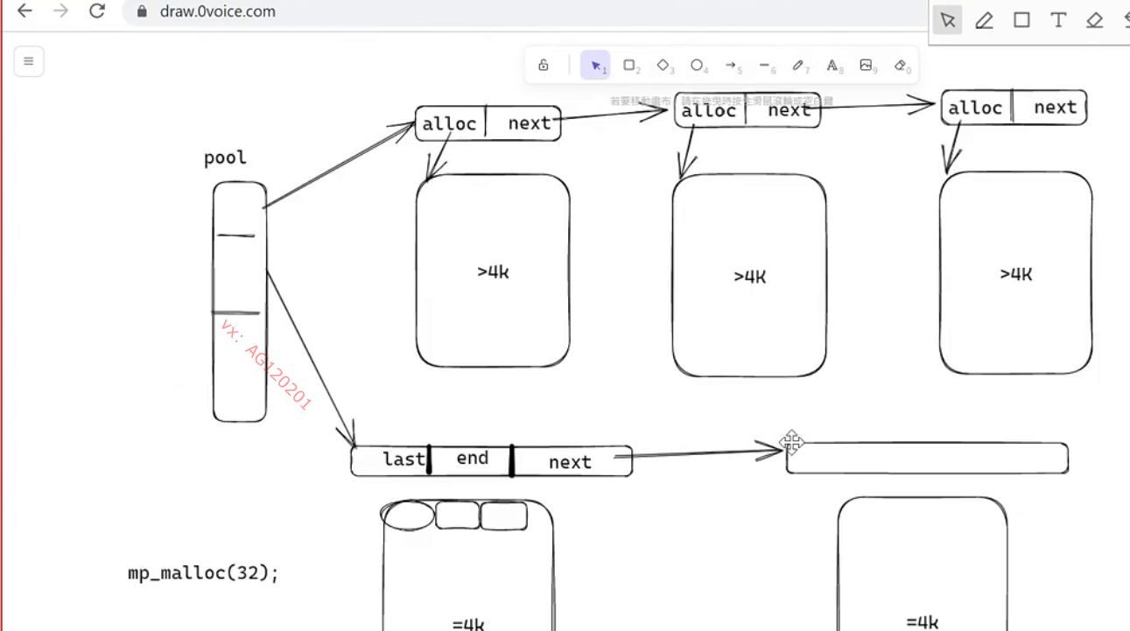

1. 连接池

连接数 n-2\*n+1，n为核心数，为经验公式